貧窮兒童未能全面發展，難以脫貧
「兒童生活狀況及期望調查」
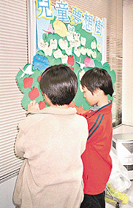
【新聞稿 2003年 12月21日】香港貧富懸殊及貧窮問題嚴重，現時每四名兒童中，便有一名來自貧窮家庭。香港社會服務聯會最近完成一項探索性研究，在本年十一月至十二月期間，透過青少年中心及學校社工，以問卷調查方式訪問了682名就讀小學四年級至中三的學生，當中313名為低收入家庭兒童，藉此了解香港兒童在日常參與社交活動、個人發展等方面的情況；並透過收集所得數據，比較低收入及非低收入家庭的兒童在各方面的生活狀況及他們對未來生活的期望。
調查顯示來自低收入家庭的兒童，未能享有一般香港兒童的全面發展機會。政府必須正視貧窮兒童問題，確保社會投放足夠資源，給貧窮的孩子一個脫貧的機會。
低收入家庭較難負擔課外書、電腦上網等
經濟狀況影響低收入家庭安裝電腦及使用上網服務的機會。在低收入家庭的小學生中，有25.6%沒有個人電腦，而沒有安裝上網服務的更達42.9%。至於在亟需使用資訊科技的初中學生方面，17.4%低收入家庭學生沒有個人電腦，27.7%沒有安裝上網服務。

